INFORME TÉCNICO DE SEGURIDAD Y SALUD OCUPACIONAL

Para: Ing. Susana Valencia
DIRECTORA DE TALENTO HUMANO (E)

Asunto: EN EL TEXTO

Fecha: 9 de Agosto de 2017

Número: SSO – 50

I. INTRODUCCIÒN
En contestación al Memorando Nro. GADPSDT-GAG-2017-9110-M, Adjunto sírvase encontrar INFORME TÉCNICO DE SEGURIDAD Y SALUD OCUPACIONAL SSO-50; que tiene como finalidad de informar a usted que si existe la factibilidad de realizar un trabajo coordinado y planificado con la Dirección de Ambiente; para facilitar el Sonómetro Digital Tipo II, de Código GPSDT 004-25-002-00001, que hace referencia a la NORMA ANSI S1.4 TYPE 2 AND IEC-61672-1

II. MARCO LEGAL
REGLAMENTO DE SEGURIDAD Y SALUD DE LOS TRABAJADORES Y MEJORAMIENTO DEL MEDIO AMBIENTE DE TRABAJO
Art. 55. RUIDOS Y VIBRACIONES
6.- (Reformado por el Art. 33 del D.E. 4217, R.O. 997, 10-VIII-88) Se fija como límite máximo de presión sonora el de 85 decibeles escala A del sonómetro, medidos en el lugar en donde el trabajador mantiene habitualmente la cabeza, para el caso de ruido continuo con 8 horas de trabajo. No obstante, los puestos de trabajo que demanden fundamentalmente actividad intelectual, o tarea de regulación o de vigilancia, concentración o cálculo, no excederán de 70 decibeles de ruido.
III. SONÓMETRO
El sonómetro es un instrumento de medida que sirve para medir niveles de presión sonora.
El sonómetro mide el nivel de ruido que existe en determinado lugar y en un momento dado. La unidad con la que trabaja el sonómetro es el decibelio.

CLASIFICACIÓN DE LOS SONÓMETROS
- Sonómetro de clase 0: Se utiliza en laboratorios para obtener niveles de referencia.
- Sonómetro de clase 1: Permite el trabajo de campo con precisión.
- Sonómetro de clase 2: Permite realizar mediciones generales en los trabajos de campo.
- Sonómetro de clase 3: Es el menos preciso y sólo permite realizar mediciones aproximadas, por lo que sólo se utiliza para realizar reconocimientos.
ESPECIFICACIONES TÈCNICAS
SONÓMETRO DE SEGURIDAD Y SALUD OCUPACIONAL
FECHA DE ADQUISICIÓN | 10/11/2015
CLASE DE ACTIVO | Sonómetro
DESCRIPCIÓN | Digital Tipo II  Norma ANSI S1.4 Type 2 and IEC-61672-1  Incluye: Calibrador acústico, protector contra viento, trípode con su estuche respectivo, certificado de calibración, manual de instrucción, Cd de instalación y cables para bajar la toma de medidas de los ruidos, estuche de sonómetro
CANTIDAD | 1
CÒDIGO DEL BIEN | GPSDT 004-25-002-00001
ESTADO DE CONSERVACIÒN | El sonómetro se encuentra en óptimas condiciones
CUSTODIO QUE USA | Molina Romero Gladys Elizabeth
DIRECCIÓN | Gestión de Talento Humano  Bienestar, Seguridad y Salud Ocupacional

Ilustraciòn Nº1
SONÓMETRO - DIGITAL TIPO II
CÒDIGO GPSDT 004-25-002-00001
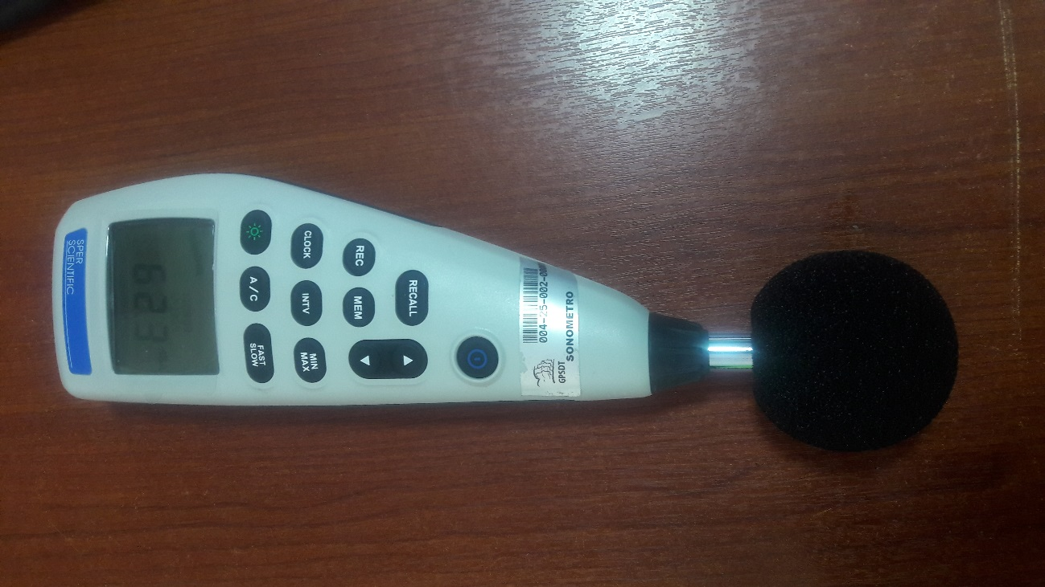
Ilustraciòn Nº1.1
SONÓMETRO Y TRÍPODE
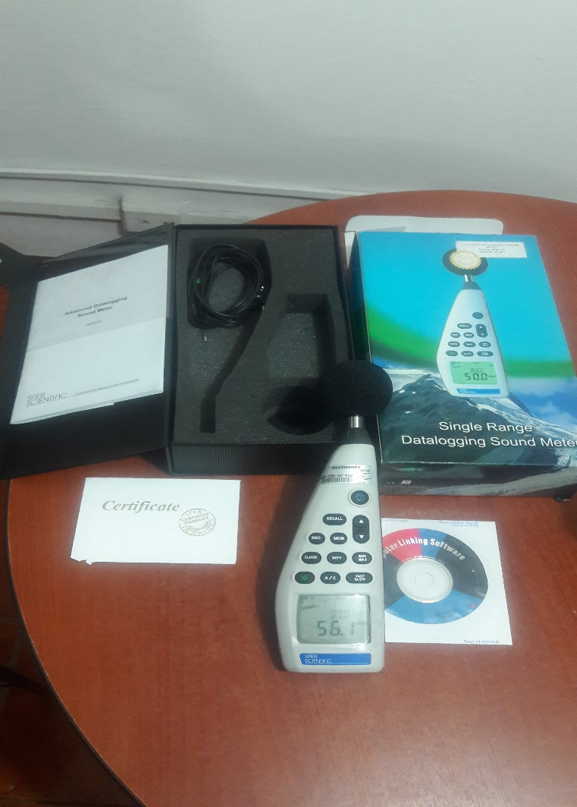
SONÓMETRO TRÍPODE CON ESTUCHE
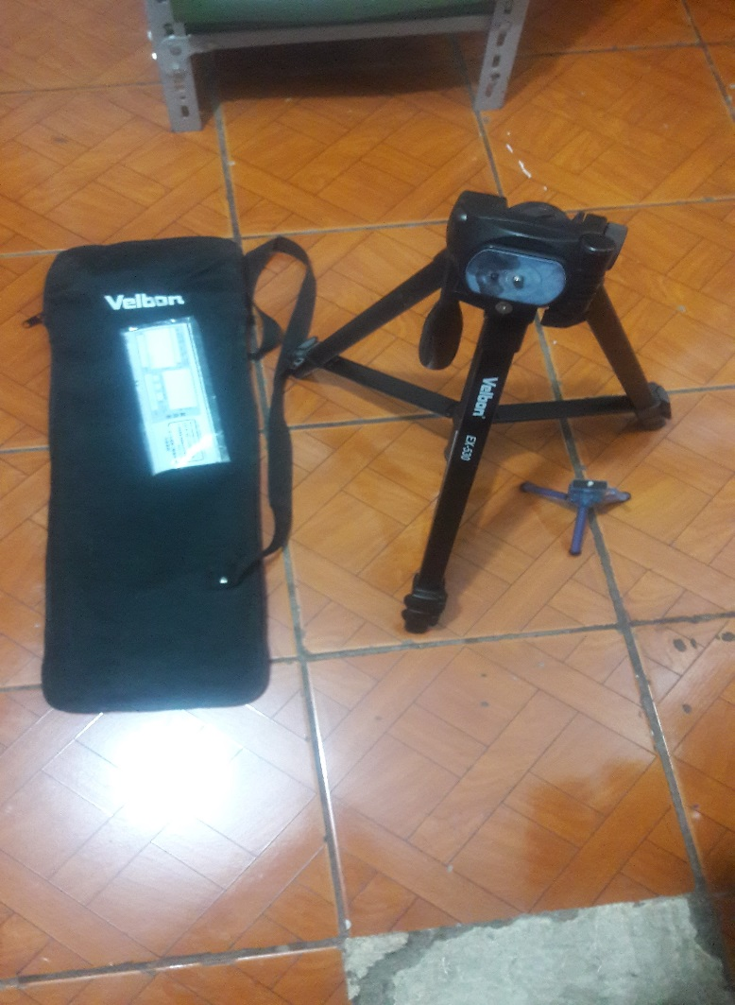

NORMA ANSI S1.4 Type 2 and IEC-61672-1
Incluye: Calibrador acústico, protector contra viento, trípode con su estuche respectivo, certificado de calibración, manual de instrucción, Cd de instalación y cables para bajar la toma de medidas de los ruidos, estuche de sonómetro
FRECUENCIA DE USO DEL SONÓMETRO
El Sonómetro Digital Tipo II, de Código GPSDT 004-25-002-00001, que hace referencia a la NORMA ANSI S1.4 TYPE 2 AND IEC-61672-1, se encuentra en óptimas condiciones se ha realizado aproximadamente diez muestras en el campo para medir los niveles de presión sonora.
En las fotos anexas usted puede verificar las condiciones del sonómetro, está debidamente calibrado con sus respectivas certificaciones, CD original para instalación, cables, entre otros. Cabe indicar que el sonómetro y el trípode tienen su propio estuche.

IV. CONCLUSIONES
- El sonómetro es un Instrumento de medida que sirve para medir niveles de presión sonora (de los que depende la amplitud y, por tanto, la intensidad acústica y su percepción, sonoridad).
- Los sonómetros se suelen utilizar para medir la contaminación acústica, es decir la cantidad de ruido que hay en un lugar o que se desprende de la realización de una determinada actividad.
- Yo, Gladys Elizabeth Molina Romero, en calidad de Analista de Seguridad y Salud Ocupacional de la Dirección de Gestión de Talento Humano, manifiesto a usted que si existe la predisposición y la factibilidad de realizar un trabajo coordinado y planificado con la Dirección de Ambiente; para facilitar el sonómetro Digital Tipo II, de Código GPSDT 004-25-002-00001, que hace referencia a la NORMA ANSI S1.4 TYPE 2 AND IEC-61672-1

Particular que pongo en su conocimiento para los fines pertinentes.

Atentamente,

Ing. MSc. Gladys Molina Romero
ANALISTA DE SEGURIDAD Y SALUD OCUPACIONAL

